实验四. 使用JMeter进行HTTP的自动化测试
一、实验课程的目的与任务：
1、验证所学理论，巩固所学知识并加深理解；
2、培养学生设计HTTP自动化录制和测试分析的能力；
3、熟悉JMeter中HTTP代理设置的基本操作；
4、熟悉JMeter中录制HTTP访问行为的过程和操作

二、实验课程的内容、要求：
（一）参照附件jmeter_proxy_step_step.pdf文件中的说明，完成相关HTTP代理和HTTP访问行为记录的设置过程
要求：
- 参照pdf文档的说明。创建相应的HTTP代理，并完成pdf样例中的相关网站操作行为记录过程。截图Jmeter的框架。
- 删除jmeter的recording controllr下的记录信息，然后浏览器访问graduate.cqu.edu.cn网站，然后点击其中的招生信息标签，进入如图界面
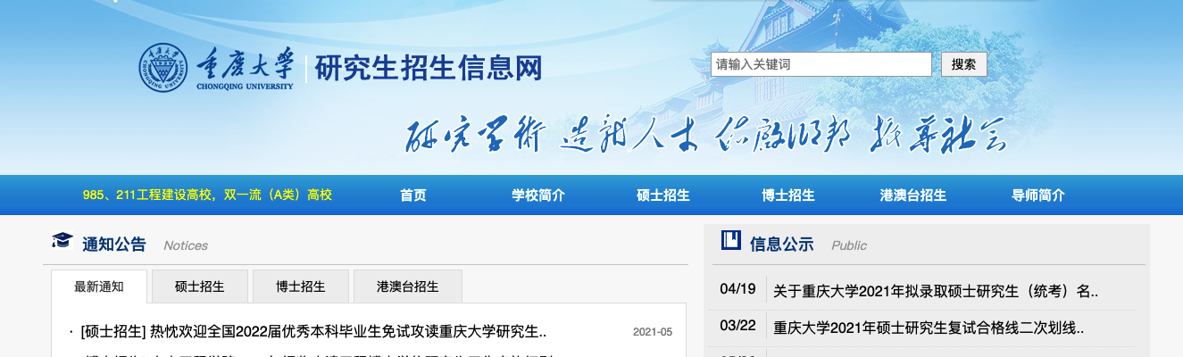
然后点击下面的任意4条最新通知。 接下来，回到jmeter中，查看recording controller下的信息。截图该节点下的自动生成的新节点
- 修改Thread Group，设置为5用户，循环50次。然后start运行。待运行结束后，截图Summary Report的运行结果
- 删除jmeter的recording controllr下的记录信息，然后浏览器访问京东网站，然后点击其中的CPU，然后点击其中任意4个CPU产品介绍。 接下来，回到jmeter中，查看recording controller下的信息。截图该节点下的自动生成的新节点
- 修改Thread Group，设置为5用户，循环50次。然后start运行。待运行结束后，截图Summary Report的运行结果
分析：对于HTTP Request Default节点。该节点起到了什么作用？对于第4步获取的recording信息，如果HTTP Request Default中的与其域名不对应，有什么影响？请结合实验效果以文字方式说明情况。

